REPUBLICA DE COLOMBIA
RAMA JUDICIAL DEL PODER PÚBLICO
JUZGADO SEGUNDO CIVIL DEL CIRCUITO DE MANIZALES, CALDAS
LISTADO DE ESTADO ELECTRÓNICO

Estado No. 043 Fecha 26/06/2020

RADICADO | PROCESO | DEMANDANTE | DEMANDADO | FECHA DE LA PROVIDENCIA Y ACTUACION
17-001-31-03-002-1999-00498-00 | EJECUTIVO HIPOTECARIO | BANCO CENTRAL HIPOTECARIO | ÁNGELICA MARÍA BEJARANO RIVERA | 25/06/2020 REQUERIMIENTO A TESORERIA MUNICIPAL DE MANIZALES, PARA CONVERSIÓN DE TÍTULOS JUDICIALES
17-001-31-03-002-2008-00065-00 | EJECUTIVO SINGULAR | ÁLVARO ECHEVERRI ARIAS | MAURICIO LÓPEZ, MARCO AURELIO VILLEGAS Y HÉCTOR JAIME LÓPEZ | 25/06/2020 REQUERIMIENTO A JUZGADO PARA CONVERSIÓN DE TÍTULOS JUDICIALES
17-001-31-03-002-1997-12171-00 | EJECUTIVO SINGULAR | JULIÁN JARAMILLO | JHON MARIO LÓPEZ | 25/06/2020 REQUERIMIENTO A JUZGADO PARA CONVERSIÓN DE TÍTULOS JUDICIALES
17-001-31-03-002-1998-00191-00 | EJECUTIVO MIXTO | BANCO DAVIVIENDA S.A. | CARLOS ALBERTO SALAZAR ARCILA | 25/06/2020 REQUERIMIENTO A JUZGADOS PARA CONVERSIÓN DE TÍTULOS JUDICIALES
17-001-31-03-002-1999-00659-00 | EJECUTIVO MIXTO | CARLOS ARTURO POSADA BOLÍVAR | BERNARDO DE JESÚS CALLE ZAPATA Y ADIELA JARAMILLO DE CALLE | 25/06/2020 REQUERIMIENTO A TESORERIA MUNICIPAL DE MANIZALES PARA CONVERSIÓN DE TÍTULOS JUDICIALES
17-001-31-03-002-2004-00059-00 | EJECUTIVO SINGULAR | LIBIA MARTÍNEZ DE SERNA | HERNAN RAMÍREZ BOTERO | 25/06/2020 REQUERIMIENTO A JUZGADO PARA CONVERSIÓN DE TÍTULOS JUDICIALES
17-001-31-03-002-1998-00301-00 | EJECUTIVO SINGULAR | BANCO SUDAMERIS COLOMBIA | RUBÉN DARÍO MOSCOSO ALZATE, PATRICIA GÓMEZ VILLEGAS Y MIGUEL GONZÁLEZ RESTREPO | 25/06/2020 REQUERIMIENTO A JUZGADO PARA CONVERSIÓN DE TÍTULOS JUDICIALES
17-001-31-03-002-2008-00088-00 | EJECUTIVO HIPOTECARIO | DINÁMICA “LA EMPRESA DEL HOMBRE DE NEGOCIOS” LTDA | JORGE HERNÁN VALLEJO ROMÁN Y JAIRO VALLEJO ROMÁN | 25/06/2020 REQUERIMIENTO A JUZGADO PARA CONVERSIÓN DE TÍTULOS JUDICIALES
17-001-31-03-002-2000-00107-00 | EJECUTIVO HIPOTECARIO | BCH LUEGO CENTRAL DE INVERSIONES HOY COMPAÑÍA GERENCIAMIENTO ACTIVO | INVERSIONES PALONEGRO Y OTROS | 25/06/2020 REQUERIMIENTO A JUZGADO PARA CONVERSIÓN DE TÍTULOS JUDICIALES

De conformidad con lo previsto en el Art. 295 del C.G.P. y a lo dispuesto en el acuerdo PCSJA20-11567 del 05/06/2020, para notificar a las partes de las anteriores decisiones, en la fecha 26/06/2020 a las horas de las 7:30 a.m. hasta las 5:00 pm, se deja el presente estado por el término legal de un día.

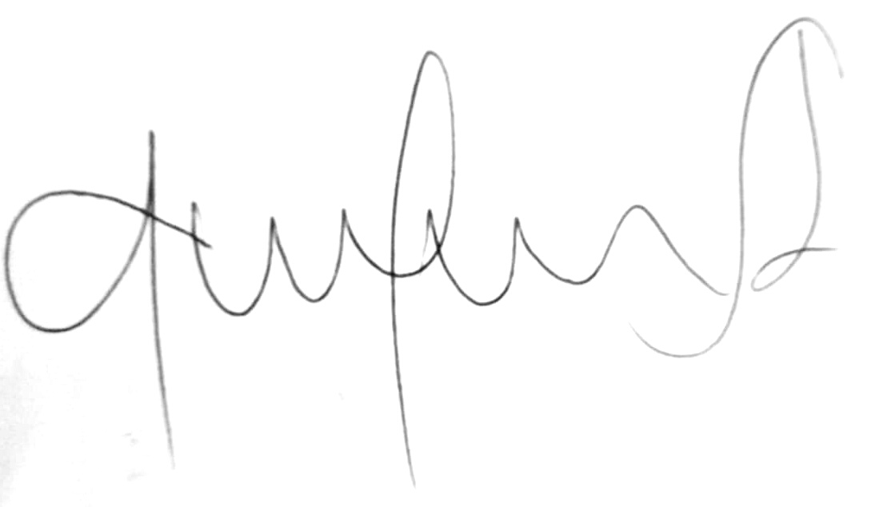
ÁNGELA IVONNE GONZÁLEZ LONDOÑO
SECRETARIA

